Девиз летнего чтения 2014 года "Веселись, играй и читать не забывай!"

14 июля в школьной библиотеке ребята стали участниками литературной викторины «Игрушечные истории».

Все мы немножко волшебники, когда играем в игрушки. Разве вы не мечтали, что бы ваш любимый мишка вдруг заговорил?

Лучше всего оживлять игрушки умеют, конечно, писатели.

Прослушав небольшой отрывок из произведения, учащиеся называли главного героя и автора.
Путешествуя по страницам известных сказок, ребята познакомились с историей появления игрушек.
Так, например, говоря о Василисе Премудрой, выяснили, что эта сказка о тех временах, когда куклы были волшебными помощницами: охраняли свою хозяйку, спасали её от беды, давали мудрые советы. Таких кукол (они назывались берегини) берегли, любили и передавали по наследству. Крестьянские куклы очень просты в исполнении.
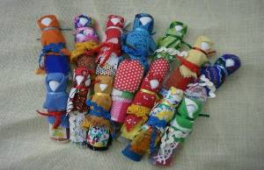
У русского народа существовали природные куклы: Кострома, Масленица.
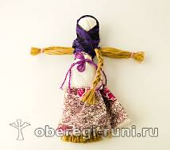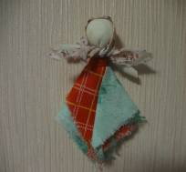
Костромой звали соломенную куклу, которую в летнее время носили хороводом девушки, пели ей специальные обрядовые песни
У куклы масленицы ручки тянутся вверх к солнцу. Юбочка куклы скручена специальным способом, как бы по кругу, что символизирует солнцеворот. Такую куклу делают в канун масленицы и хранят ее круглый год. На следующий праздник куклу сжигают. Это мощный оберег дома, семьи и тепла.
А в русской народной сказке «Снегурочка», кукла вылеплена из снега. По весне снегурочка растаяла, но она выполнила свое предназначение: скрасила жизнь стареньким приемным родителям.
Сказка Г.Х. Андерсена «Стойкий оловянный солдатик» закончилась грустно. Оба попали в печку, оловянный солдатик расплавился, а танцовщица сгорела, ведь она была бумажной.
Таких куколок, как в сказке Г. Х. Андерсена, делали немецкие мастера-затейники. Во Франции делали бумажных кукол-модниц с гардеробами модных нарядов. В девятнадцатом веке такие же куклы появились у нас.
А вот в Японии бумажные куклы играли особую роль. Их делали еще c 794-1185 годы, и они были связаны с очищением от скверны. Это был целый ритуал. Бумажных кукол терли о тело, перенося на них несчастья и болезни, а потом бросали в воду или сжигали.
Таких кукол было несколько разновидностей. Так, куклы в соломенном кругу назывались «нагисибина» — плывущие по реке. В начале марта, во время весенней посадки риса, их пускали плыть по реке, чтобы они унесли с собой все зло.
Невероятно, но бумажным куклам случается выступать на сцене. Они служат актерами кукольных театров. Например, в знаменитом Театре предметов француза Ива Жоли. В его спектакле «Трагедия на бумаге» играют исключительно бумажные куклы.
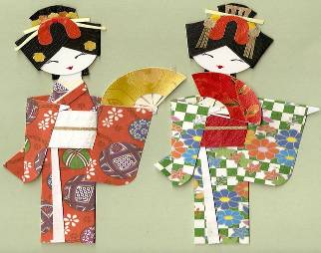
У «Буратино» итальянские корни, писатель Карло Коллоди придумал сказку про деревянного мальчика Пиноккио. А русский писатель Алексей Толстой пересказал эту историю на свой лад – и получилась другая сказка. Еще в древней Греции и во многих странах, в том числе на Руси, мастерили из дерева кукол.
Деревянными игрушками славился Сергиев Посад. Деревянных дел мастера создавали и человечков, и лошадей с телегами, и домики, и барынь, и кавалеров.
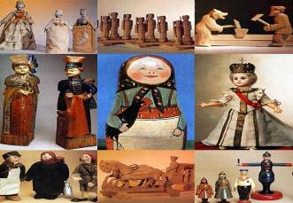
В сказочной повести А. Волкова «Урфин Джюс и его деревянные солдаты», Дуболомы, созданные в волшебной стране, тоже были деревянными. 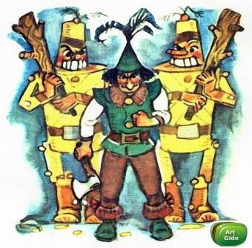
Для многих поколений детей «Щелкунчик» -это прежде всего сказка. А вот для немецких детей Щелкунчик –это забавная игрушка, которую, по традиции, взрослые дарят детям на Рождество. Щелкунчик уже много веков появляется под Рождество в каждом немецком доме.
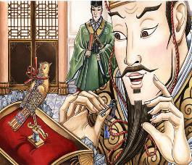
Механические игрушки имеют свойство ломаться. Так и случилось в сказке Г.Х. Андерсена «Соловей». Но в момент болезни императора, когда к нему уже подкралась смерть, прилетел и сел на ветку, распевая свои песни, настоящий соловей. Он-то и дал исцеление больному. Император понял, что чудное пение живого соловья не заменит ни какая игрушечная птица.
В сказке Ю. Олеша «Три Толстяка» у мальчика отобрали сестренку и вместо неё дали куклу. Кукла походила на сестренку как две капли воды. Такие куклы были распространены в 12-19 в. в Германии, Франции, Италии.
«И в тот же миг, откуда ни возьмись, со всех сторон повалили к Жене игрушки. Первыми, конечно, прибежали куклы…» Все вспомнили строки из сказки В. Катаева «Цветик – Семицветик».
Иметь много игрушек – одно из важных желаний девочки Жени. И такое желание имеют многие дети, но не задумываются над тем, что, если игрушек слишком много, в них уже играть не хочется.
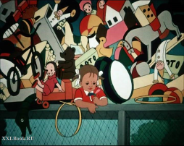
Вот такие разные – и добрые, и веселые, и озорные, и мудрые, а иногда и злые встречаются литературные куклы и игрушки.
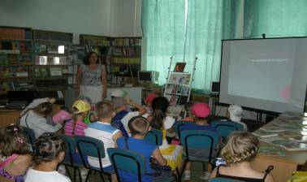
После викторины ребята с удовольствием посмотрели новые журналы.
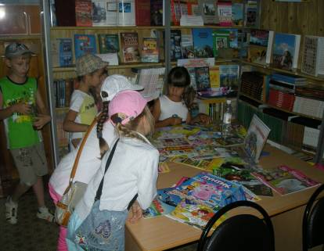

Зав. школьной библиотекой Рагозина О.В.

